**Информация к проекту решения по заявлению:**

**1.7. АО «Вектор-Бест»**

**Земельный участок:**

кадастровый номер **54:35:091285:1244**; **54:35:091285:6;**

местоположение:Российская Федерация, Новосибирская область, г Новосибирск, **Советский район,** ул. Пасечная;

площадь 16085 кв.м.; 5827 кв.м.;

(планшет 14782, 14783, 14818, 14819).

**Зонирование:** Зона коммунальных и складских объектов (П-2)

**Заявленные требования:**

*в части уменьшения минимального отступа от границ земельных участков, за пределами которых запрещено строительство зданий, строений, сооружений:*

*для земельного участка с кадастровым номером* ***54:35:091285:1244*** *с 3 м до 0 м со стороны земельного участка с кадастровым номером 54:35:091285:6 в габаритах проектируемого объекта капитального строительства;*

*для земельного участка с кадастровым номером* ***54:35:091285:6*** *с 3 м до 0 м со стороны земельного участка с кадастровым номером 54:35:091285:1244**в габаритах проектируемого объекта капитального строительства.*

**Обоснование согласно заявлению:** *в связи с тем, что стесненность существующей застройки и конфигурации земельных участков являются неблагоприятными для застройки*

**Планируется: строительство газовой котельной**

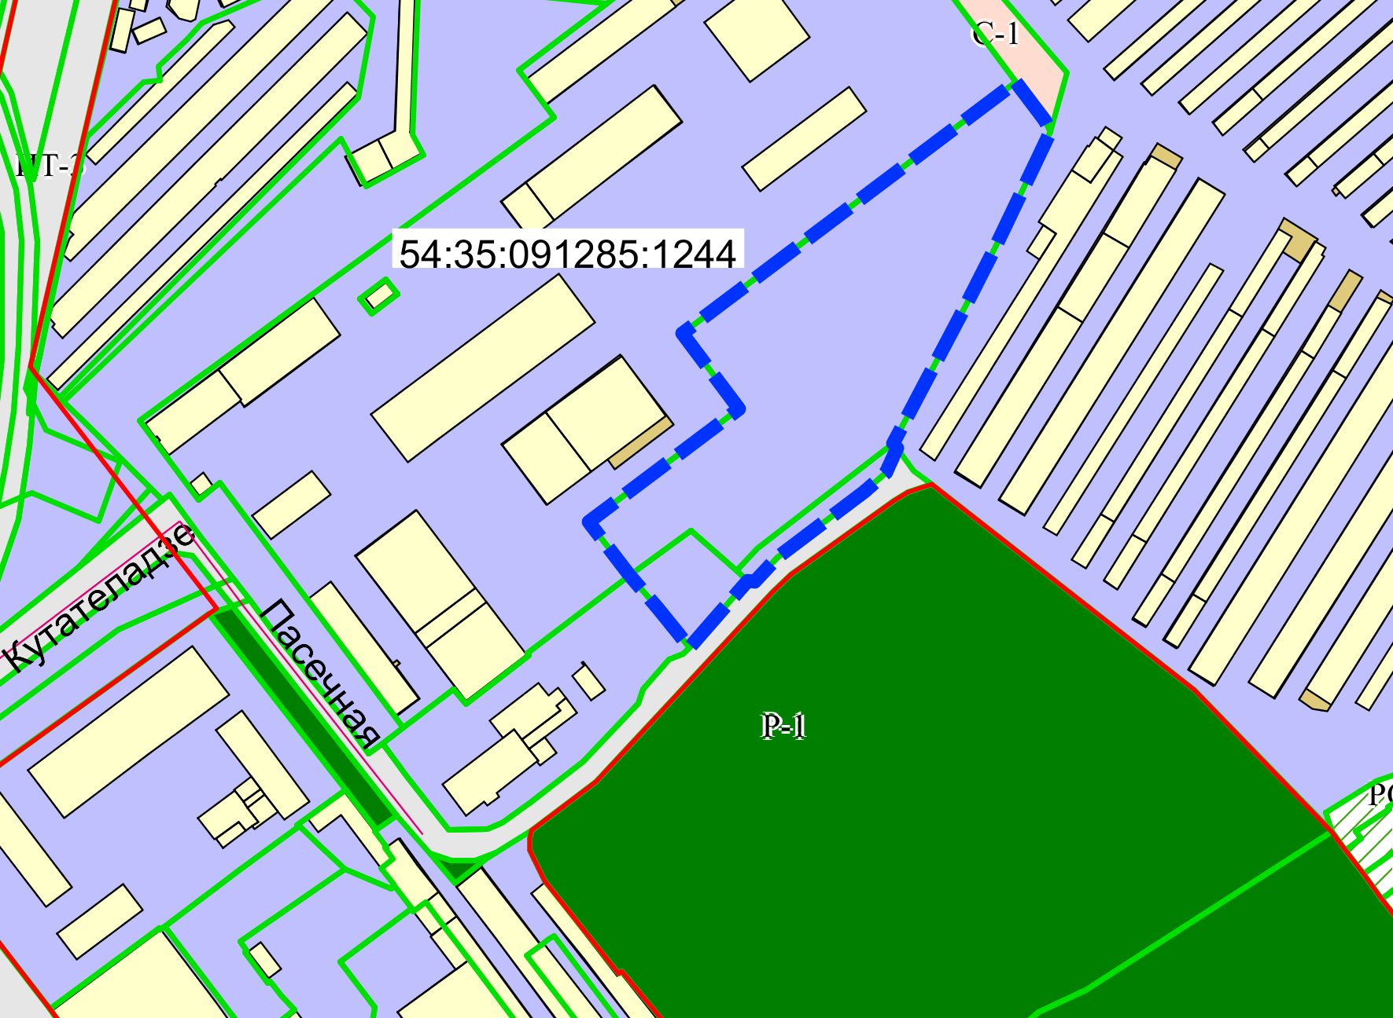

**П-2**

0 м

**54:35:091285:6**

Приложения к заявлению: